铍铜与磷铜的材质及热处理介绍
1 磷铜简介
磷铜是锡青铜的一种，是锡青铜中添加微量磷元素的易加工铜合金。
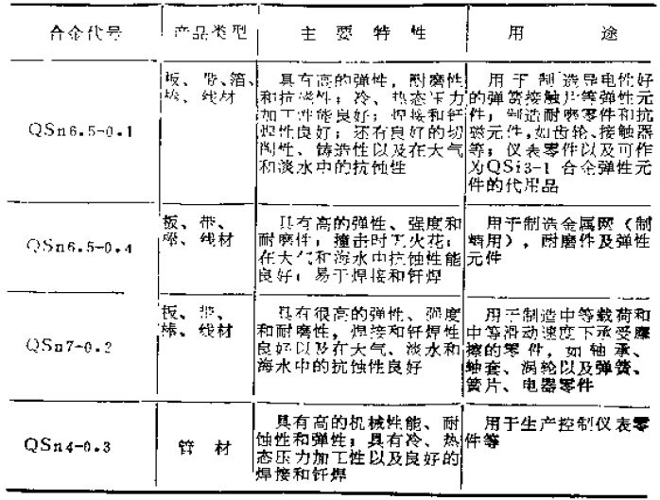
磷铜基本不能热处理强化，即不能通过热处理来提高强度，但是可以通过均匀化退火、再结晶退火与去应力退火等热处理来改善内部的晶体组织，改善韧性及残余应力等。

2 铍铜
铍铜是以铍为主要合金元素的铍青铜，铍在铜里的溶解度底，因此铍铜可以热处理强化（即通过热处理提高强度），同时合金中还含有镍、钛等元素，也能进行热处理强化。
铍铜具有强度高、导电性好、耐疲劳的优点，大量用来制作弹簧、接触器等弹性元件。

3 两者的对比
由于磷铜不能热处理强化，一般磷铜采用冷变形来强化。几种不同冷变形程度及与国际上标识的对应：
状态 | 国标 | 美标/日标
软态 | M | Annealed
四分之一硬态 | / | 1/4 H
半硬态 | Y2 | 1/2 H
四分之三硬态 | / | 3/4 H
完全硬态 | Y | H

《GB/T 4423 铜及铜合金拉制棒》中对磷铜棒材的性能：
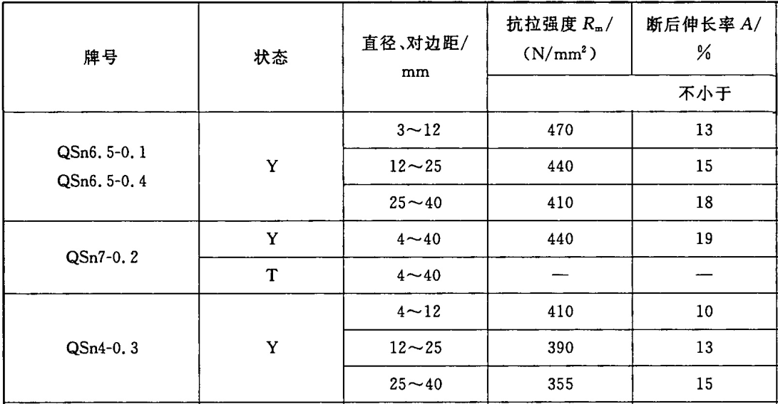
而铍铜则可以既进行冷变形强化又进行热处理强化，对应的状态有：
状态 | 行标YS/T 334 | 工艺
热加工态 | R | 热加工后直接交货
软态（退火态） | M | 固溶退火处理
半硬态 | Y2 | 进行二分之一的冷作硬化处理
硬态 | Y | 进行全硬的冷变形处理
硬+时效态 | TH04 | 固溶热处理后进行冷变形加工再进行时效处理
软+时效态 | TF00 | 固溶热处理后再进行时效处理
对应的力学性能为：
